Software design document(SDS)文件 家具租賃系統 華僑組
TABLE OF CONTENTS
1 Introduction………………………………………………………………………… 1
  - Document overview
  - Document Conventions
  - References
2 Software Architecture overview………..………………………………………… 1
3 Software design specification……………………..……………………………… 1
3.1 功能模塊設計
3.2 系統工作流設計
3.3 接口設計
3.4 技術設計
4 SOUP identification………………………….…………………………………… 1
5 Critical Requirements..…………………………………………………………… 1
5.1 用戶認證與授權
5.2 庫存實時同步
5.3 訂單處理與物流安排
5.4 支付與合約管理

- Introduction
  - 建立一個平台，提供家具的選擇與租借功能，成為業者與客戶之間的橋梁。
  - 客戶無需花大筆資金即可改變室內家具風格，享受不同的家具選擇。
  - 提供多樣化的家具選擇、靈活的租賃期限以及便捷的線上預訂系統。
  - 對於系統業者而言，僅需在家具採購與維修方面投入成本，即可獲得穩定的長期租賃收入。
  - 平台的租賃模式有助於減少地球資源消耗，並降低家具垃圾對環境的負擔。
1. 1 Document overview
Software design document(以下簡稱本文件)旨在描述家具租賃系統的設計，涵蓋系統架構、功能模塊和技術要求。本文件重點包括用戶功能（如家具瀏覽、租賃和租金支付）、後台管理功能（如倉儲管理和物流規劃）以及技術可行性分析。此設計確保系統具備靈活性、高效能和安全性，為用戶和業者提供最佳的租賃交易體驗。
  - Document Conventions
(SDS)在中文字體使用”標楷體”，英文字體使用” Times New Roman”， 連結文字顏色使用”藍色”，其他文字顏色使用”黑色”，主標題字體大小為14，次標題與內文字體大小為12，文件架構使用老師提供SDS文件範本。
  - References
# | Document Identifier | Document Title
[R1] | 文件連結URL | 一台電腦主機+電腦周邊總共要多少錢?

- Software Architecture overview
家具租賃系統採用 三層架構，包含以下部分：
- 前端層：
  - 使用 HTML、CSS 和 JavaScript開發用戶界面。
  - 提供家具瀏覽、篩選、下單和支付功能。
- 中間層：
使用 PHP 開發業務邏輯，包括用戶認證、訂單處理和庫存管理。
- 數據層：
  - 使用 MySQL 作為數據庫，存儲用戶信息、家具庫存、訂單記錄等。
系統架構流程圖:
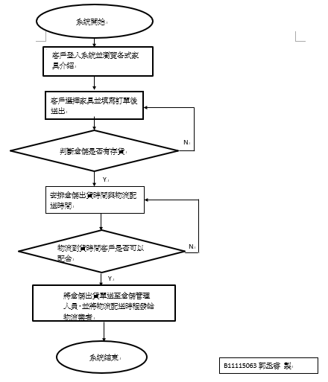
UML interface diagram
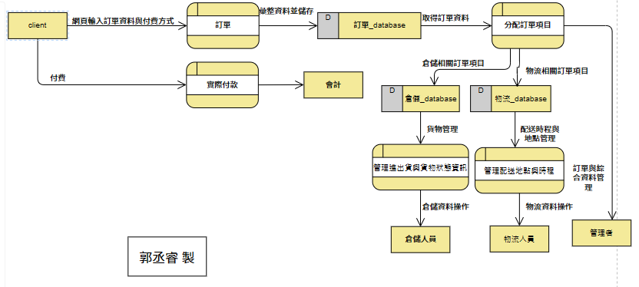
UML packet Diagram
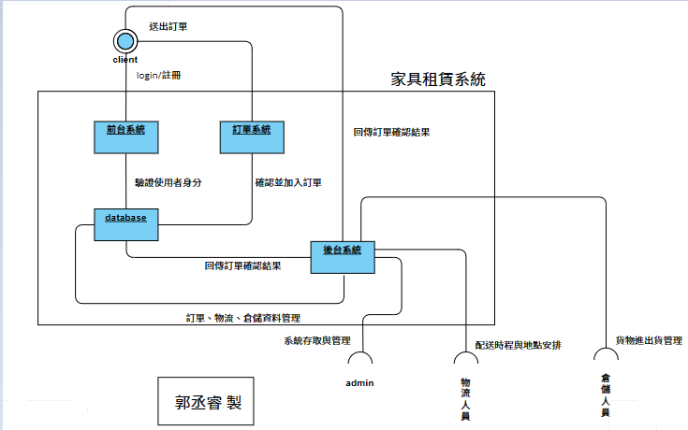
UML class Diagram
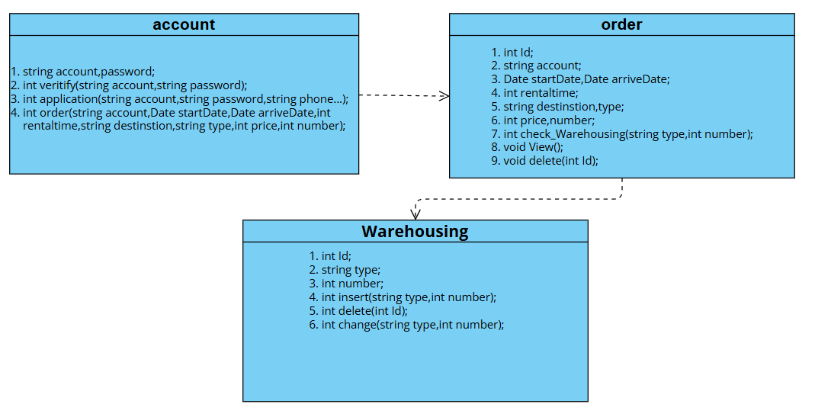
資料表關係圖
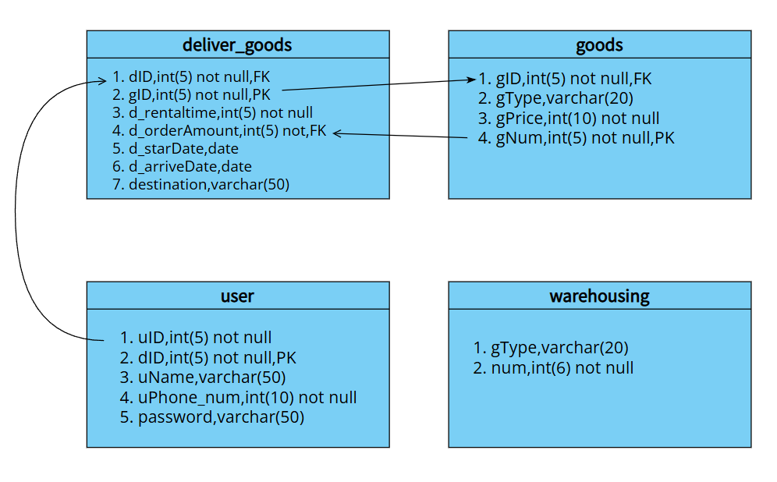
- Software design specification
3.1功能模塊設計
1. 用戶註冊與登入：
        - 註冊與登入：支援電子郵件註冊與第三方登入（Google）。
        - 用戶資料管理：用戶可編輯個人信息與查看租賃記錄。
2. 家具瀏覽與篩選：
- 分類瀏覽：按家具類型（如椅子、桌子）進行分類。
- 篩選功能：按價格範圍、租賃期限篩選家具。
- 詳細資訊：顯示家具圖片、描述與庫存狀態。
3. 訂單管理：
- 下單流程：支持線上下單並生成租賃合約。
- 訂單狀態：查看訂單處理進度（如待處理、配送中）。
4. 後台管理功能：
- 庫存管理：查看與更新家具庫存。
- 訂單處理：自動生成訂單列表，安排配送。
- 報表生成：生成庫存和訂單分析報表。
3.2 系統工作流設計
- 用戶流程：
  - 用戶登入 → 瀏覽家具 → 添加家具至購物車 → 下單 → 支付完成。
- 後台流程：
  - 管理員查看訂單 → 確認庫存 → 安排物流配送。
3.3 接口設計
- 用戶端 API 接口：
  - /api/auth/login
    - 功能: 允許使用者透過手機號碼和密碼進行登入。
    - 輸入: JSON: {"phoneNumber": "string", "password": "string"}
    - 輸出: 成功: {"uID": "string"} 失敗: {"error": "string"}
    - 協議與方法: 使用 POST 方法，透過 HTTPS 傳輸。
    - 效能: 回應時間: ≤200 毫秒，吞吐量: 每秒最多 1,000 個請求。
    - 錯誤處理: 提供無效手機號碼、密碼錯誤和伺服器錯誤的訊息。
  - /api/deliveries/create
    - 功能: 建立新的配送訂單。
    - 輸入: JSON: {"gID": "string", "rentalTime": "number", "orderAmount": "number", "destination": "string", "userId": "string"}
    - 輸出: 成功: 配送細節 (JSON 格式)。失敗: 包含錯誤代碼的錯誤訊息 (例如，缺少必要欄位或伺服器錯誤)。
    - 協議與方法: 使用 POST 方法，透過 HTTPS 傳輸。
    - 效能: 回應時間: ≤250 毫秒。
    - 錯誤處理: 檢查缺少欄位、無效數據和伺服器錯誤。
  - /api/deliveries/get
    - 功能: 取得已驗證用戶的配送詳細資訊。
    - 輸入: 帶有 auth token 的已驗證 Cookie。
    - 輸出: 成功: 配送清單: {"deliveries": [{"dID": "string", "gID": "number", "uID": "string", "d_startDate": "string (ISO 8601 DateTime)", "d_arriveDate": "string (ISO 8601 DateTime)", "d_rentalTime": "number", "d_orderAmount": "number", "d_destination": "string", "created_at": "string (ISO 8601 DateTime)", "updated_at": "string (ISO 8601 DateTime)"}]} 失敗: 錯誤訊息，提示未驗證或伺服器錯誤。
    - 協議與方法: 使用 GET 方法，透過 HTTPS 傳輸。
    - 效能: 回應時間: ≤200 毫秒。
    - 錯誤處理: 處理認證錯誤和伺服器問題。
  - /api/products/get
- 功能: 取得可用商品清單。
- 輸入: 無需輸入。
- 輸出: 成功: 商品詳細資訊: {"products": [{"pID": "string", "gID": "number", "gType": "string", "gPrice": "number", "gNum": "number", "gImage": "string (nullable)", "created_at": "string (ISO 8601 DateTime)", "updated_at": "string (ISO 8601 DateTime)"}]} 失敗: 錯誤訊息。
- 協議與方法: 使用 GET 方法，透過 HTTPS 傳輸。
- 效能: 回應時間: ≤150 毫秒。
- 錯誤處理: 處理數據庫訪問錯誤。
  - /api/products/update
- 功能: 在訂單完成後更新商品庫存。
- 輸入: JSON: {"pID": "string", "orderAmount": "number"}
- 輸出: 成功: 更新後的商品詳細資訊。失敗: 錯誤訊息 (例如，庫存不足或商品 ID 無效)。
- 協議與方法: 使用 PUT 方法，透過 HTTPS 傳輸。
- 效能: 回應時間: ≤250 毫秒。
- 錯誤處理: 檢查無效數據、庫存狀態和伺服器錯誤。
  - /api/users/get
- 功能: 根據已驗證的 Cookie 取得用戶資訊。
- 輸入: 帶有 auth token 的已驗證 Cookie。
- 輸出: 成功: 用戶資訊: {"user": {"uID": "string", "uName": "string", "uPhone_Num": "number", "created_at": "string (ISO 8601 DateTime)", "updated_at": "string (ISO 8601 DateTime)"}} 失敗: 錯誤訊息。
- 協議與方法: 使用 GET 方法，透過 HTTPS 傳輸。
- 效能: 回應時間: ≤200 毫秒。
- 錯誤處理: 處理認證問題和伺服器錯誤。
  - /api/users/register
- 功能: 註冊新用戶並建立帳戶。
- 輸入: JSON: {"name": "string", "phoneNumber": "string", "password": "string"}
- 輸出: 成功: {"message": "User created successfully", "user": {"uID": "string", "name": "string", "phoneNumber": "string"}} 失敗: 錯誤訊息 (例如，手機號碼重複或伺服器錯誤)。
- 協議與方法: 使用 POST 方法，透過 HTTPS 傳輸。
- 效能: 回應時間: ≤250 毫秒。
- 錯誤處理: 檢查重複用戶並驗證必要欄位。

- 後台管理 API 接口：
後台系統功能是以 PHP 頁面實現，管理者通過瀏覽器訪問不同的功能頁面。主要功能頁面如下：
- login.php：
功能：處理管理者登入，驗證身份。
輸入：管理者名稱、密碼。
輸出：成功時進入系統。
失敗時重新輸入。
- shoppingcart.php：
功能：顯示所有訂單的資訊，支持跳轉至物流、倉儲頁面。
輸入：無須輸入，直接從資料庫提取資訊。
輸出：利用表格顯示訂單資訊
如：ID、start date、arrive date、destinstion、type、price、number、rental time
根據跳轉按鈕選擇，跳轉至物流or倉儲頁面
- delete.php
功能：刪除訂單資訊。
輸入：無須輸入。
輸出：發出刪除訊號，刪除該筆資訊並更新頁面
- warehousing.php：
功能：管理倉儲資料的主頁面，顯示倉儲資訊，新增、刪除、更改倉儲資訊，支持跳轉至物流、倉儲頁面。
輸入：無須輸入，直接從資料庫提取資訊。
輸出：顯示倉儲資訊表格。
如：type、number。
根據跳轉按鈕選擇，跳轉至物流or倉儲頁面。

- warehousing_insert.php：
功能：新增倉儲項目。
輸入：倉儲項目名稱、倉儲項目的數量。
輸出：跳轉回瀏覽倉儲資訊頁面並更新。

- warehousing_change.php：
功能：修改倉儲項目。
輸入：更改項目的倉儲數量。
輸出：跳轉回瀏覽倉儲資訊頁面並更新。

- warehousing_delete.php：
功能：刪除倉儲資訊。
輸入：無須輸入。
輸出：發出刪除訊號，刪除該筆資訊並更新頁面
3.4 技術設計
- 前端技術：
- 技術選擇:
  - 使用 Next.js 作為前端框架。它結合了伺服端渲染 (Server-Side Rendering, SSR) 和靜態網站生成 (Static Site Generation, SSG)，確保頁面的高效性和 SEO 友好性。
  - 整合 Material-UI (MUI) 提供現成的、響應式設計元件，快速構建美觀且一致的用戶界面。
- 實現功能:
  - 用戶可以瀏覽家具、篩選商品，並完成租借訂單的下單流程。
  - 响應式設計保證了網站在不同設備 (桌面、平板、手機) 上的流暢使用體驗。
- 數據交互:
  - 前端通過使用 Next.js 的 API 路由功能與後端進行數據交換，確保數據的一致性和安全性。
- 後端技術：
- 技術選擇:
  - 使用 Node.js 作為後端運行時環境，並基於 Next.js 的 API 路由實現後端業務邏輯。
  - 利用 Prisma ORM 作為數據層與 MongoDB 的橋樑，簡化數據庫操作。
- 實現功能:
  - 提供用戶認證功能：通過手機號碼和加密密碼進行登錄。
  - 管理家具庫存：實現家具的新增、更新和查詢。
  - 處理訂單配送：保存配送記錄，並更新配送狀態。
- 安全性:
  - 使用 HTTPS 保護數據傳輸。
  - 在敏感信息（例如用戶密碼）上使用 bcrypt.js 進行加密。
- API 管理:
  - 通過 Next.js 的 API 路由將 API 與前端無縫集成，減少額外的後端框架依賴。
  - 每個 API 嚴格定義輸入與輸出數據格式，減少錯誤風險。
- 數據庫設計：
- 技術選擇:
  - 使用 MongoDB 作為 NoSQL 數據庫，存儲結構化和非結構化數據。
  - 透過 Prisma ORM 進行數據操作，提升開發效率並降低查詢錯誤風險。
- 數據模型:
  - 用戶 (user): 儲存用戶的基本信息，包括用戶名、手機號碼和加密後的密碼。
  - 商品 (product): 儲存家具的詳細信息，例如類型、價格、數量和圖片。
  - 配送記錄 (delivery): 儲存訂單的配送詳情，例如開始時間、預計送達時間和目的地。
- 數據同步:
  - 當用戶下單或取消訂單時，自動更新商品庫存數量。
  - 實時更新配送狀態，確保用戶和後台管理員獲取最新的物流信息。
3.5 安全性設計
- 首先應將系統透過防火牆分隔開，當系統外部遭受惡意攻擊或錯入輸入時可以保護公司內部資訊作業不受影響。
- 應落實網頁安全保護避免使用者在輸入錯誤內容導致系統運作錯誤、取得非其權限的資料內容。
- 客戶個資應該使用高強度的資訊安全保護。
- 提供詳細的錯誤日誌，記錄系統操作與問題。
- 對敏感信息（如密碼）進行加密存儲。

- SOUP identification
- 前端 SOUP
- @emotion/react
  - 版本: 11.13.5
  - 用途: 提供高效且靈活的樣式解決方案，用於 React 元件的樣式設計。
  - 下載連結: https://emotion.sh/docs/introduction
  - 授權類型: MIT
  - 需求追蹤: 用於設計 Material-UI 元件的樣式。
- @emotion/styled
  - 版本: 11.13.5
  - 用途: 提供類似 styled-components 的 API，作為 @emotion/react 的擴展。
  - 下載連結: https://emotion.sh/docs/styled
  - 授權類型: MIT
  - 需求追蹤: 支援自訂元件樣式。
- @mui/material
  - 版本: 6.1.8
  - 用途: 提供預設設計的 React 元件，用於建構響應式的使用者介面。
  - 下載連結: https://mui.com/
  - 授權類型: MIT
  - 需求追蹤: 前端 UI 的主要框架。
- next
  - 版本: 15.0.3
  - 用途: 現代 Web 應用的全棧 React 框架，支持伺服端渲染 (SSR) 和靜態網站生成 (SSG)。
  - 下載連結: https://nextjs.org/
  - 授權類型: MIT
  - 需求追蹤: 前端開發的核心框架。
- react
  - 版本: 19.0.0-rc-66855b96-20241106
  - 用途: 建構使用者介面的核心函式庫，支援基於元件的架構。
  - 下載連結: https://reactjs.org/
  - 授權類型: MIT
  - 需求追蹤: 建構與管理前端元件的基礎。
- react-dom
  - 版本: 19.0.0-rc-66855b96-20241106
  - 用途: 提供與 DOM 相關的方法，用於渲染 React 元件。
  - 下載連結: https://reactjs.org/docs/react-dom.html
  - 授權類型: MIT
  - 需求追蹤: 用於將 React 應用渲染至瀏覽器。

- 後端 SOUP
- @prisma/client
  - 版本: 5.22.0
  - 用途: 為 MongoDB 提供類型安全的查詢工具。
  - 下載連結: https://www.prisma.io/docs/
  - 授權類型: Apache 2.0
  - 需求追蹤: 提供 ORM 功能，用於後端數據操作。
- bcrypt
  - 版本: 5.1.1
  - 用途: 用於安全地雜湊使用者密碼。
  - 下載連結: https://github.com/kelektiv/node.bcrypt.js
  - 授權類型: MIT
  - 需求追蹤: 確保使用者認證的安全性。
- bcryptjs
  - 版本: 2.4.3
  - 用途: 作為 bcrypt 的替代方案，用於密碼雜湊。
  - 下載連結: https://github.com/dcodeIO/bcrypt.js
  - 授權類型: MIT
  - 需求追蹤: 提供輕量化的密碼雜湊工具。
- mongodb
  - 版本: 6.10.0
  - 用途: MongoDB 的官方 Node.js 驅動程式，用於與數據庫通信。
  - 下載連結: https://www.mongodb.com/docs/drivers/node/current/
  - 授權類型: Apache 2.0
  - 需求追蹤: 數據庫連接的核心。
- js-cookie
  - 版本: 3.0.5
  - 用途: 簡化客戶端的 Cookie 管理。
  - 下載連結: https://github.com/js-cookie/js-cookie
  - 授權類型: MIT
  - 需求追蹤: 用於管理用戶會話 Cookie。
- node
  - 版本: 18.20.5
  - 用途: 為後端 JavaScript 提供運行環境。
  - 下載連結: https://nodejs.org/
  - 授權類型: MIT
  - 需求追蹤: 後端 API 的核心運行環境。
- 開發 SOUP
- eslint
  - 版本: 8.x
  - 用途: 確保代碼質量並遵循代碼標準。
  - 下載連結: https://eslint.org/
  - 授權類型: MIT
  - 需求追蹤: 在開發過程中提升代碼可靠性。
- eslint-config-next
  - 版本: 15.0.3
  - 用途: 提供 Next.js 特定的代碼檢查規則。
  - 下載連結: https://nextjs.org/docs/basic-features/eslint
  - 授權類型: MIT
  - 需求追蹤: 確保 Next.js 代碼符合最佳實踐。
- prisma
  - 版本: 5.22.0
  - 用途: 用於管理 Prisma 模式、遷移及生成客戶端的 CLI 工具。
  - 下載連結: https://www.prisma.io/
  - 授權類型: Apache 2.0
  - 需求追蹤: 用於數據庫模式的更新與管理。

- Critical Requirements
  - 用戶認證與授權
  - 系統需提供安全的用戶認證機制
  - 每位用戶只能訪問與其角色相關的功能（如普通用戶與管理員的區別）。
  - 庫存實時同步
  - 系統必須保證家具庫存數據的準確性，避免多用戶同時下單導致超賣。
  - 每次訂單生成或退租時，庫存數據需即時更新。
  - 訂單處理與物流安排
  - 系統需正確生成訂單，並記錄完整的訂單狀態（如待處理、配送中）。
  - 配送時程需與物流業者同步，確保按時送達客戶地點。
  - 支付與合約管理
  - 系統需支持安全的線上支付（如信用卡支付或第三方支付平台）。
  - 生成電子合約並存儲於系統中，便於後續查閱與管理。

